Peer-graded Assignment: Газета из прошлого

Was due Jan 16, 11:59 PM PST

1. [**Instructions**](https://www.coursera.org/learn/snovy-html-i-css/peer/SFWi3/gazieta-iz-proshlogho)
2. [**My submission**](https://www.coursera.org/learn/snovy-html-i-css/peer/SFWi3/gazieta-iz-proshlogho/submit)
3. [**Discussions**](https://www.coursera.org/learn/snovy-html-i-css/peer/SFWi3/gazieta-iz-proshlogho/discussions)

Год назад Марти МакФлай (герой фильма «Назад в будущее») прилетел из прошлого. Там в прошлом у него не было ни планшетов, ни летающих машин, ни самозашнуровывающихся кроссовок, а вся информация поступала из газет и телевизора.

Марти покупает электронную газету в ближайшей РосЭлектроПечати, но не может понять, как ей пользоваться.

Вам нужно сверстать эту электронную газету так, чтобы она выглядела максимально похоже на газету из 1985 года.

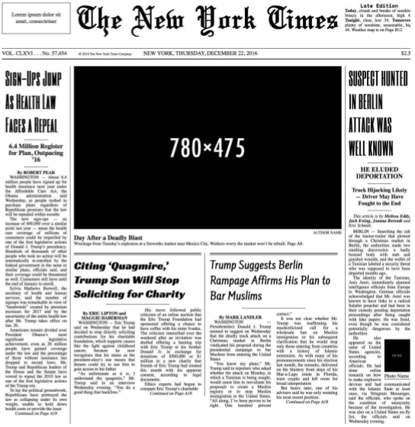

**Заготовка**

**base**ZIP File

[Download file](https://d3c33hcgiwev3.cloudfront.net/BO5LKr8xSKiuSyq_MeioIA_838b77c74c7c491dbe9aa806257b441e_base.zip?Expires=1643587200&Signature=KuF15rGUW7PG2~NcYhs6BB0K0SjHWruacPns9HEn-XvyFP3d36cyLH7JX2G1BBcsFnDdMwXRHthWCkbVc1PPpQD8nhyfpf3NJOQOH1EsuRfZNCvq1Y48bbbbtSV0fdhQmRQfj-Kr1ILhQ~5EyAAx6zX3xbJu~BjTPRBb6XKiaB4_&Key-Pair-Id=APKAJLTNE6QMUY6HBC5A" \t "_blank)

В архиве два файла index.css и index.html. В них уже реализованы базовая разметка макета и стили. Ваша задача — добавить стили к тексту газеты в соответствии с макетом.

**Макет**

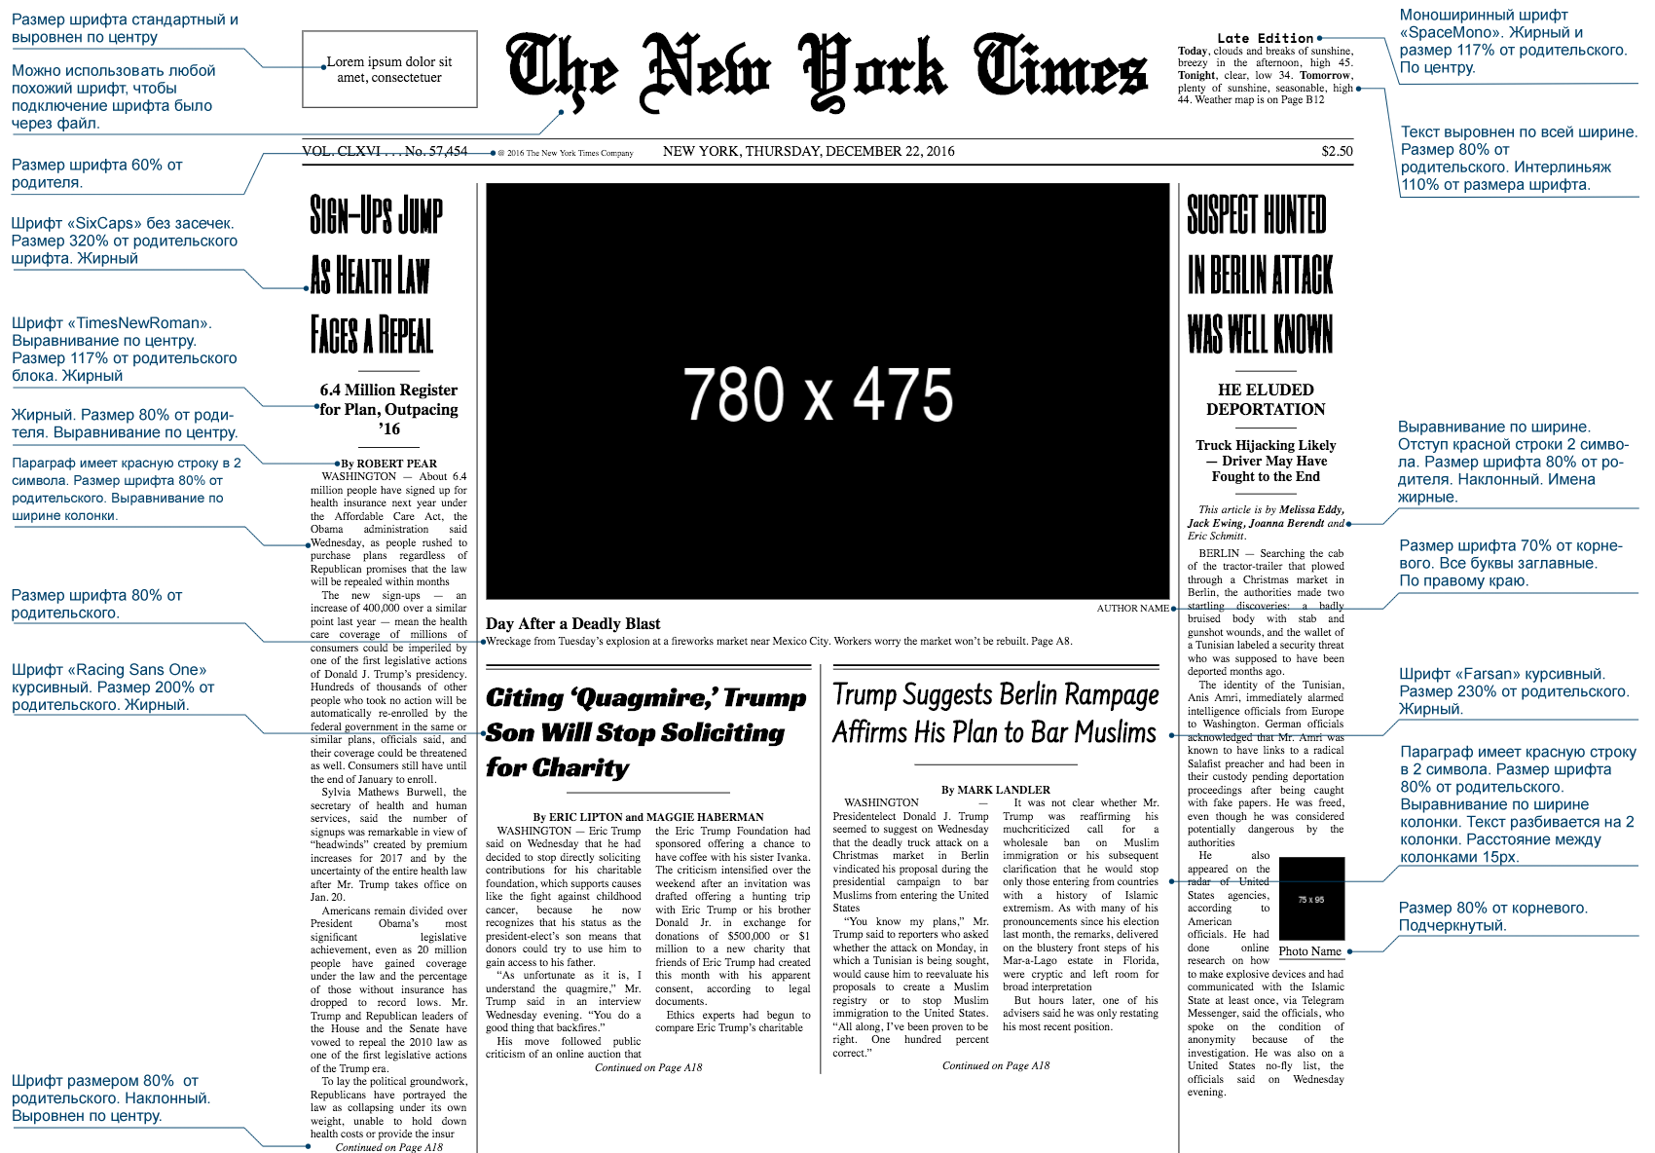

**Примечание**

* Свойство [column-span](https://www.w3schools.com/cssref/css3_pr_column-span.asp) не работает в Firefox.

**Review criteria**

**less**

**Минимум требований, которые нужно соблюсти:**

* Для названия газеты необходимо найти и подключить файл со шрифтом. Главное — шрифт должен быть нестандартным. Необязательно точное соответствие макету.
* Если кастомные шрифты по каким-то причинам не загрузились или не поддерживаются браузером, они должны быть заменены на шрифты такого же начертания.
* Все размеры и семейства шрифтов соответствуют макету.
* Размеры шрифтов должны иметь относительные размеры согласно макету.
* Выравнивание текста соответствует макету.
* Параграфы в статьях начинаются с красной строки.
* Текст в центральных статьях разбит на 2 колонки.

***Для того, чтобы ваша работа была проверена в кратчайшие сроки, вы можете обратиться на форум и добавить ссылку на свою работу в этой*** [***ветке***](https://www.coursera.org/learn/snovy-html-i-css/discussions/forums/087hYy0PEeiIlg588__j8g/threads/VuHyGhpOEemZJRL0zIudbA)***.***